第三天了，

今天我学习了前端的html、css相关内容，因为有一些基础所以学习起来也是比较轻松的，但也掌握了一些其他的知识（以前不是科班训练啊哈哈），略微截个图：

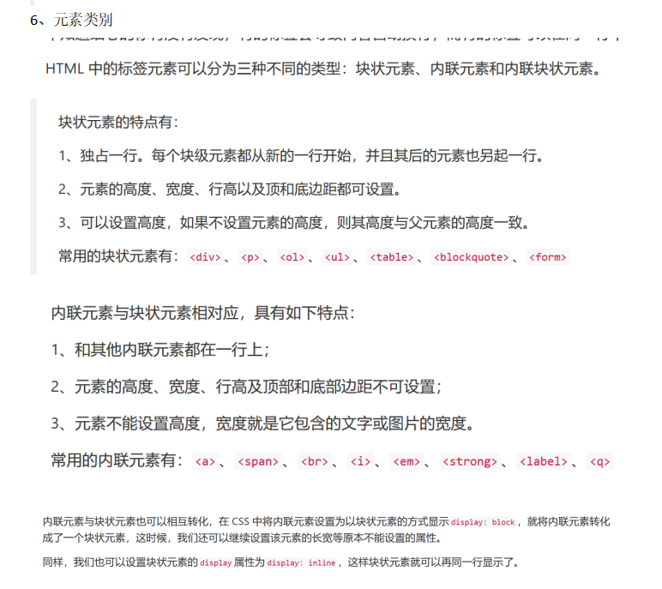

总之，通过今天的学习，我的静态网页技术更加地纯熟了，也意识到对table的依赖是不可行的，受益匪浅。

以下为进度截图：

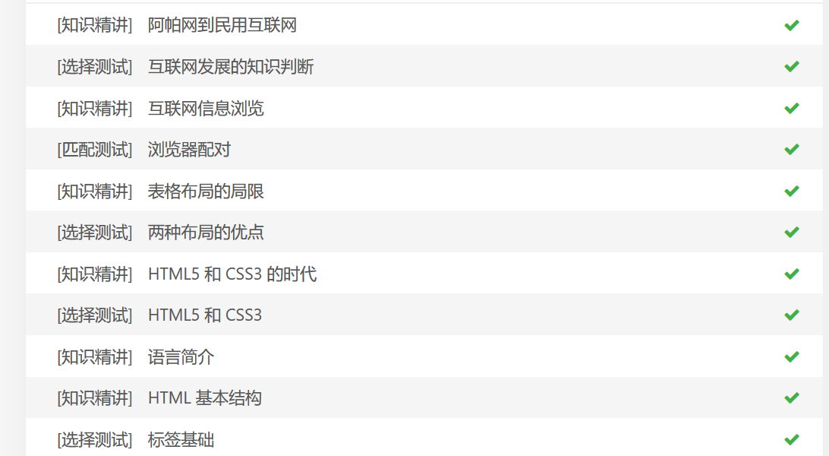

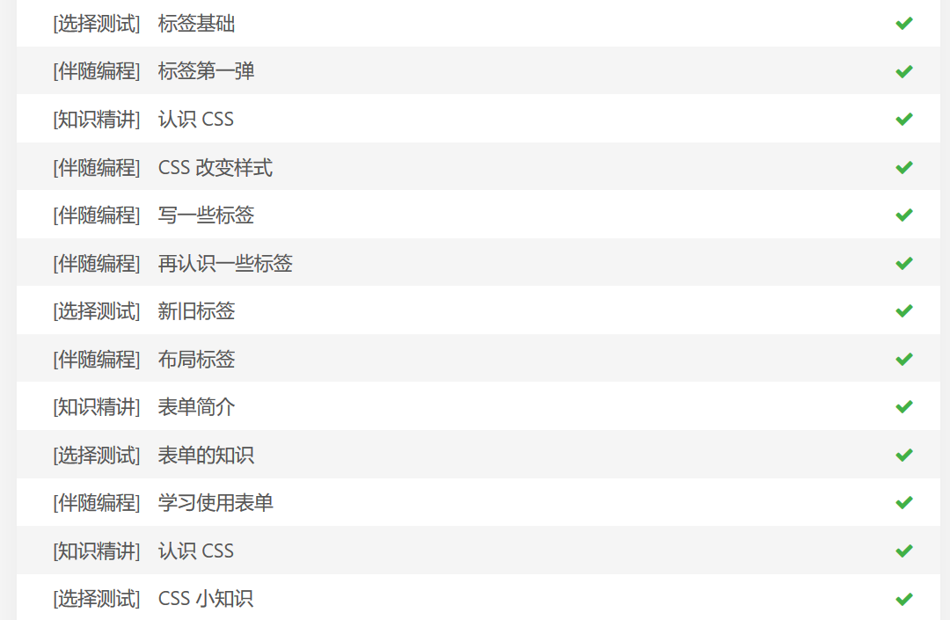

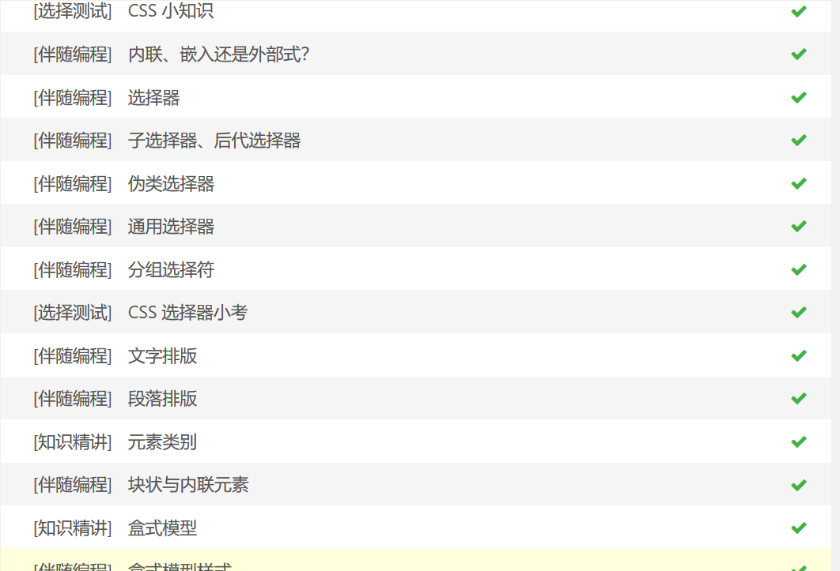

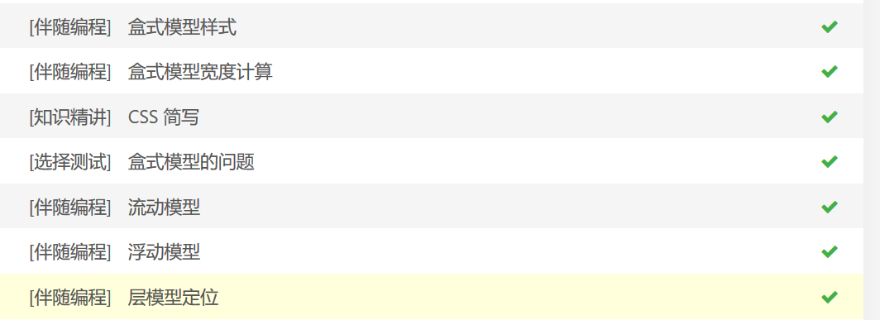

震惊一没注意学了这么多。。。下周咋办啊。